Мини - сказка на автоматизацию звука [Л] в картинках
1 | 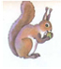 |  | 
2 |  | 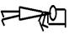 |  | 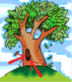
3 | 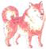 |  | 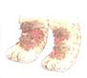
4 |  | 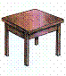 | 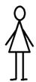 | 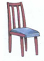
5 | 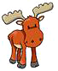 | 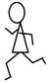 | 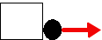 | 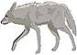
6 |  |  | 
7 | 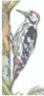 | 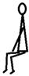 |  | 
8 | 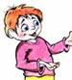  СЛАВА | 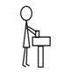 |  |  |  | 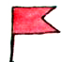
9 | 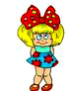  МИЛА |  | 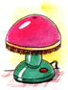
10 | 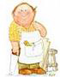 |  | 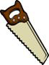 | 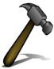
11 |  |  | 
12 |   тётя АЛЛА |  |  | 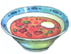 |  | 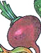
13 | 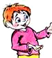 |  |  |  | 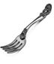 | 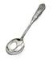
14 |  | 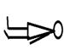 | 
15 | 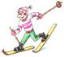 |  | 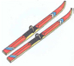 | 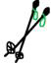
16 |  | 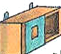 |  | 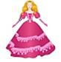
17 |  |  |  |  | 
18
19 |  | 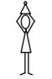 |  | 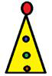
20 |  | 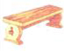 |  |  |  | 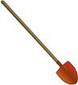

Речевой материал, соответствующий мини – сказкам – связкам:
1. Белка ест яблоко.
2. Белка спит в дупле.
3. У Лайки белые лапы.
4. Около стола стоит стул.
5. Лось бежит от волка.
6. На яблоне желтые яблоки.
7. Дятел сидит на елке.
8. Слава повесил на елку голубой флажок.
9. Мила поставила лампу на стол.
10. Плотник взял пилу и молоток.
11. У Золушки голубое платье.
12. Тетя Алла положила в суп лук и свеклу.
13. Слава положил на стол вилку и ложку.
14. Булавка лежит под стулом.
15. Лыжник взял лыжи и лыжные палки.
16. На полке сидит кукла.
17. У куклы желтое платье и голубые глаза.
18. Под елкой спит слон.
19. Клоун надел желтый колпак.
20. Под лавкой лежит пила, молоток и лопата.

Мини - сказка на автоматизацию звука [Л] в картинках
1
2
3
4
5
6
7
8 | СЛАВА
9 | МИЛА
10
11
12 | тётя АЛЛА
13
14
15
16
17
18
19
20

Речевой материал, соответствующий мини – сказкам – связкам:
1. Белка ест яблоко.
2. Белка спит в дупле.
3. У Лайки белые лапы.
4. Около стола стоит стул.
5. Лось бежит от волка.
6. На яблоне желтые яблоки.
7. Дятел сидит на елке.
8. Слава повесил на елку голубой флажок.
9. Мила поставила лампу на стол.
10. Плотник взял пилу и молоток.
11. У Золушки голубое платье.
12. Тетя Алла положила в суп лук и свеклу.
13. Слава положил на стол вилку и ложку.
14. Булавка лежит под стулом.
15. Лыжник взял лыжи и лыжные палки.
16. На полке сидит кукла.
17. У куклы желтое платье и голубые глаза.
18. Под елкой спит слон.
19. Клоун надел желтый колпак.
20. Под лавкой лежит пила, молоток и лопата.

Мини - сказка на автоматизацию звука [Л] в картинках
1 |  | 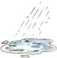 |  | 
2 |  | 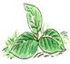 |  |  | 
3 | 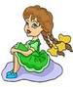 |  |  |  | 
4 |  | 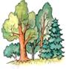 |  | 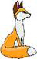
5 |  |  | 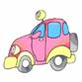 |  | 
6 |  |  |  | 
7
8 | 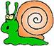 |  |  |  | 
9 |  |  | 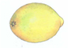
10 | 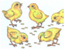 |  |  | 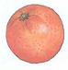
11 |  |  |  | 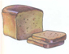 | 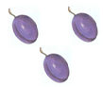
12 |  |  |  | 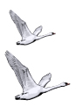
13 |  | 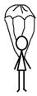 |  | 
14 |  |  |  | 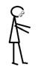
15 |  | 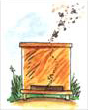 |  | 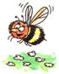
16 |  | 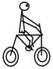 |  | 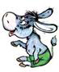
17 | 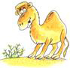 |  |  | 
18 | 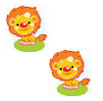 |  |  | 
19 | 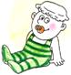 |  |  |  | 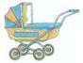
20 |  | 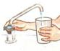 |  |  | 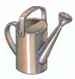

Речевой материал, соответствующий мини – сказкам – связкам:
1. В луже лежит лягушка.
2. Зеленые листья лежат на поляне.
3. Лена надела колечко на палец.
4. В лесу бегает лиса.
5. Под зеленым автомобилем лежит колесо.
6. Около телевизора лежит телефон.
7. Телефон лежит на столе.
8. Улитка сидит на зеленом листочке.
9. Лев ест лимон.
10. Цыплята клювами клюют апельсин.
11. На столе лежат хлеб и сливы.
12. Лягушка сидит возле (около) лебедей.
13. Летчик летит на самолете.
14. В лесу лыжник увидел лису.
15. Над ульем летает (летит) шмель.
16. Мальчик катается (едет) на ослике.
17. Верблюд ест зеленые колючки.
18. Львята лежат возле (около) льва.
19. Лялька (малыш) лежит в зеленой коляске.
20. Алена наливает воду в лейку.

Мини - сказка на автоматизацию звука [Л] в картинках «Перед сном»
1 | 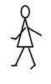 | 
2 |  | 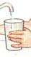 |  | 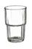 | 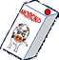
3 |  | 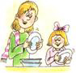 |  |  | 
4
5
6 |  |  |  | 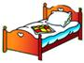 | 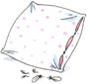
7 |  |  | 
8 |  | 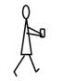 | 
9 |  | 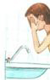

Примерный текст сказки – связки «Перед сном»:
1. Пришла ночь (пришел вечер).
2. Мила налила в стакан молоко.
3. Мила помогла маме помыть вилки, ложки, тарелки.
4. Мила поставила тарелки на полку.
5. Ложки и вилки Мила убрала в стол.
6. Мила положила на кровать большую подушку и маленькую подушечку.
7. Мила положила большое одеяло и маленькое одеяльце.
8. Мила взяла полотенце.
9. Мила умылась, взяла куклу и легла спать.

Мини - сказка на автоматизацию звуков [Л] [Ль] в картинках «Лягушка»
1 |  |  | 
2 |   день |  |  |  |  | 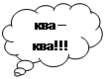
3 |  |  | 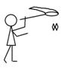 | 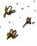
4 |  |  | 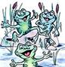 | 
5 |  |  |  | 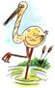
6 |  |  |  | 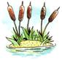
7
8 |  | 
9 |  |  | 

Примерный текст сказки – связки «Лягушка»:
1. В зеленом болоте лягушка живет.
2. Днем лягушка сидит на листочке, квакает.
3. Днем лягушка ловит мошек, а ночью спит.
4. Днем лягушка с другими лягушками плавает в болоте.
5. На болото пришла цапля.
6. Лягушки убежали в камыши.
7. А лягушка спала на зеленом листочке.
8. Лягушка не видела цаплю.
9. А цапля подошла к лягушке и съела её.

Мини - сказка на автоматизацию звуков [Л] [Ль] в картинках «Про белку»
1 |  |  |  | 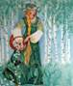
2 | 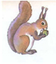 | 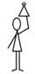 |  | 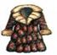
3 |  |  | 
4 |  | 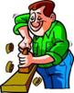
5 |  |  |  | 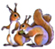
6 |  |  |  |  |  | 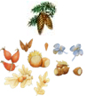
7 |   лето
8 |  | 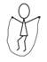 |  | 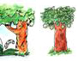
9 |  |  |  |  | 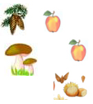 | 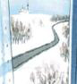

Примерный текст сказки – связки «Про белку»:
- В лес пришла весна.
2. Белка сняла серую шубку.
3. Белка надела рыжую шубку.
4. Дятел построил белочке дупло.
5. В дупле живет белка и бельчата.
6. В дупле бельчата спят, кушают плоды, орешки, семечки.
7. Летом белка с бельчатами гуляют в лесу.
8. Бельчата прыгают по(на) деревьям(х).
9. Бельчата помогают белочке собирать(запасать) шишки, яблоки, грибы на зиму.

Мини - сказка на автоматизацию звуков [Л] [Ль] в картинках «Мяукающий клубок»
1 |   ЛОЛА |  |  |  | 
2
3 |  |  | 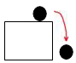 |  | 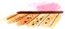
4 |  | 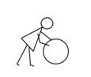 |  | 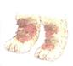
5
6
7
8 |  | 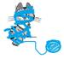 |  |  | 
9 |  |  | 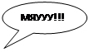
10

Примерный текст сказки – связки «Мяукающий клубок»:
1. Лола купила голубые и белые клубки.
2. Лола положила клубки на стол.
3. Голубой клубок упал на пол.
4. Котенок стал катать клубок лапами.
5. Котенок катал клубок, катал.
6. Клубок «убежал» под стул, под стол.
7. Котенок прыгал, бегал за клубком.
8. Котенок запутался в голубых нитках.
9. Котенок в нитках лежал и мяукал.
10. Пришла Лола, распутала нитки, освободила котенка.

Мини - сказка на автоматизацию звуков [Л] [Ль] в картинках «Кукла»
1 | 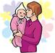  МАМА |  |   АЛЛА | 
2 |  |  |  |  | 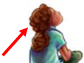
3 |  |  |  |  | 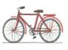
4
5 |  |  | 
6 |  | 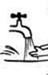 |  |  | 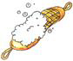
7 |  |  |  |  | 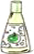
8 |  | 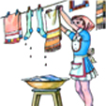
9
10 |  |  |  |  | 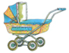
11 |  |  |  |  | 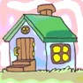

Примерный текст сказки – связки «Кукла»:
1. Мама купила Алле куклу.
2. У куклы голубые глаза и светлые волосы.
3. Алла катала куклу на велосипеде.
4. Кукла упала в лужу.
5. Платье у куклы стало грязным.
6. Алла помыла куклу мылом и мочалкой.
7. Алла помыла волосы кукле шампунем.
8. Алла постирала платье.
9. Алла надела на куклу желтое платье.
10. Алла куклу посадила в коляску.
11. Алла гуляла с коляской около дома.

